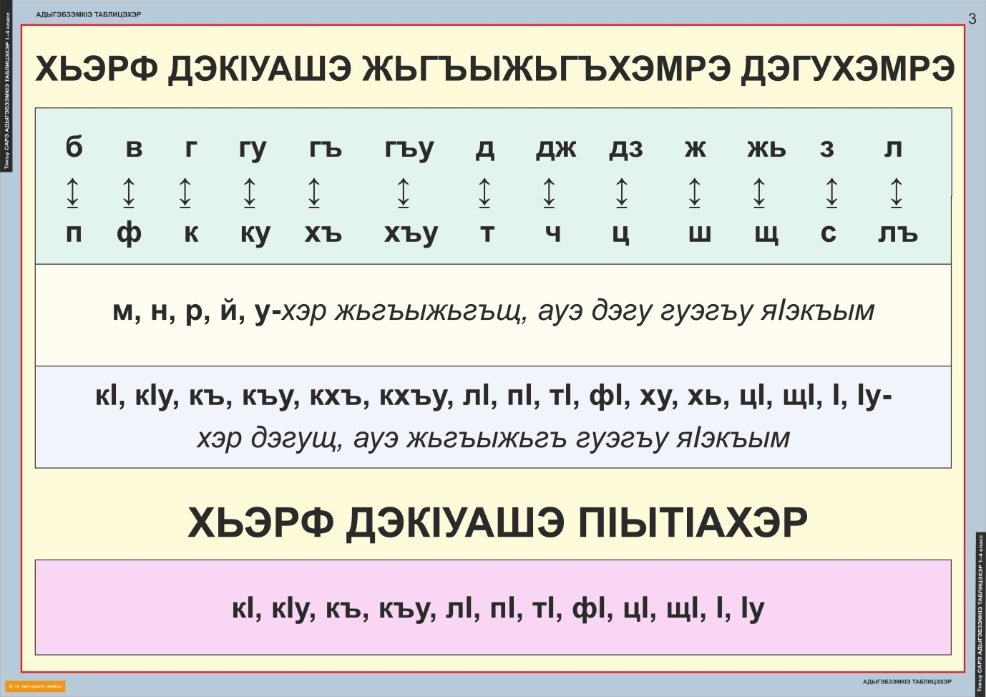 ЦIыкIухэ, фи махуэ фIыуэ! Мы таблицэр къэвгъэсэбэпурэ хьэрф дэкIуашэ жьгъыжьгъхэр, дэгухэр,пIытIахэр къэфпщытэж.